|  |
| --- |
| 开发文档 |
| Mogoroom-BS 2.0 |
| Jonathan |

目录

1 引言 2

1.1 编写目的 2

1.2 项目背景 2

1.3 定义 2

1.4 参考资料 2

1.5 设计原则 3

2 总体设计 3

2.1 需求概述 3

2.2 软件结构 3

3 需求分析 3

3.1 需求陈述 3

3.2 操作用例 3

3.3 功能分析划分 3

3.3.1 系统登录 3

3.3.2 用户管理 3

3.4 运行环境 4

4 详细设计 4

4.1 系统建模 4

4.1.1 层次方框图 4

4.1.2 ER图（实体-联系图） 4

4.1.3 类图设计 4

4.2 接口设计 4

4.2.1 内部接口设计 4

4.2.2 对外接口设计 5

4.2.3 调用接口设计 5

4.3 数据库结构设计 5

4.3.1 数据库E-R图 5

4.3.2 数据库逻辑设计 5

4.4 程序流程图 5

4.5 4.2 伪代码编写 5

文档变更说明

# 引言

## 编写目的

（阐明编写详细设计说明书的目的，指明读者对象。）

## 项目背景

应包括项目的来源和主管部门等。

## 定义

列出本文档中所用到的专门术语的定义和缩写词的愿意。

## 参考资料

　　●列出有关资料的作者、标题、编号、发表日期、出版单位或资料来源

　　●项目经核准的计划任务书、合同或上级机关的批文；项目开发计划；需求规格说明书；概要设计说明书；测试计划（初稿）；用户操作手册

　　●文档所引用的资料、软件开发的标准或规范。

## 设计原则

设计该系统遵守的原则，比如支持多数据库，可移植行，可拓展性等

# 总体设计



## 需求概述

## 软件结构

如给出软件系统的结构图。

# 需求分析



## 需求陈述

【用平常语言描述该系统的全部功能和细节】

房东：

1. 设置蘑菇宝(单独和批量)
2. 房东审批蘑菇宝（修改租金、租期和入住时间）
3. 申请租金借款（当前额度依据房东等级）
4. 房客蘑菇宝违约，房东房租借款，扣款不成功，不可操作提现，提示充值

后台

1. 房间付款方式（调整）
2. 设置房东等级，最大租金申请额度
3. 买回拉卡拉贷款

买回金额计算©

1. 主动审核放款
2. 撤销拉卡拉和合同信息，取消进行中的蘑菇宝
3. 房东租金借款审核、查看、退回、发放
4. 列表页面，T+3 逾期未还，催款操作

催款时间节点，T+4是不是终止合同

1. 定时器：扣款（扣余额，写原因）租金，房东--->蘑菇
2. 定时器：查询申请结果，成功和失败

合同成功，放款如何进行

1. 定时器：查还款记录（每天）
2. 查房东和租客的各类信息和管理页面

## 操作用例

【描述具体的操作例子，比如登录后进行何种操作】

## 功能分析划分

【分析功能并划分功能块】



### 增加蘑菇宝付款方式

增加付款方式：蘑菇宝（付一押一）

### <APP>房屋付款方式批量维护界面

查询显示房东的所有房屋，并可以批量维护付款方式

问题：

1. 查询条件，房东所有房屋的查询条件是什么
2. 批量维护界面还有其他内容可以维护的吗
3. 房屋数据较多时是否要支持分页、分页数据操作功能
4. 批量维护界面的设计

### 房东信用等级和借款额度的维护

|  |  |  |  |
| --- | --- | --- | --- |
| 房东等级对应费率 | | | |
| 字段名称 | 类型 | 长度 | 备注 |
| 房东等级 |  |  |  |
| 费率 |  |  | 房东可维护记录？ |
| 维护人 |  |  |  |
| 维护时间 |  |  |  |

|  |  |  |  |
| --- | --- | --- | --- |
| 房东等级对应费率维护记录 | | | |
| 字段名称 | 类型 | 长度 | 备注 |
| 房东等级 |  |  |  |
| 费率 |  |  |  |
| 维护人 |  |  |  |
| 维护时间 |  |  |  |

|  |  |  |  |
| --- | --- | --- | --- |
| 房东等级与额度信息表 | | | |
| 字段名称 | 类型 | 长度 | 备注 |
| 房东ID |  |  |  |
| 房东等级 |  |  |  |
| 房东额度 |  |  |  |
| 已用额度 |  |  | 申请完成的金额 房租还款抵扣已用额度 房东现金余额买回额度 |
| 冻结额度 |  |  | 申请中的金额 |
| 房东现金余额 | 现有信息 | | |
| 可以额度 | 实时计算（房东额度-已用-冻结） | | |
| 房东账户资金 | 实时计算（现金额度-已用） | | |
| 维护人 |  |  |  |
| 维护时间 |  |  |  |

|  |  |  |  |
| --- | --- | --- | --- |
| 房东等级与额度信息表维护记录 | | | |
| 字段名称 | 类型 | 长度 | 备注 |
| 房东ID |  |  |  |
| 房东等级 |  |  |  |
| 房东额度 |  |  |  |
| 维护人 |  |  |  |
| 维护时间 |  |  |  |

|  |  |  |  |
| --- | --- | --- | --- |
| 房东借款申请 | | | |
| 字段名称 | 类型 | 长度 | 备注 |
| 房东ID |  |  |  |
| 借款金额 |  |  |  |
| 费率 |  |  |  |
| 手续费 |  |  |  |
| 实发金额 |  |  |  |
| 状态 |  |  |  |
| 审批意见 |  |  |  |
|  |  |  |  |

|  |  |  |  |
| --- | --- | --- | --- |
| 房东借款信息往来信息 | | | |
| 字段名称 | 类型 | 长度 | 备注 |
| 房东ID |  |  |  |
| 金额 |  |  | 还款为负数 |
| 手续费 |  |  | 手续费（+） |
| 操作类型 |  |  | 实发金额（+） 房租还款（-） 买回额度（-） |
| 备注 |  |  | 操作生成或备注 |
|  |  |  |  |

房东的信用等级和借款利率的维护，房东的借款额度维护，含有信用额度、已用额度（审核通过的借款额度累计）、冻结额度（审批过程中的借款累计）、可用额度（不可维护，实时计算：信用额度-已用额度-冻结额度）

问题：

1. 房东信用维护，可用以修改房东等级对应的费率吗，还是与房东等级强制关联
2. 借款额度的审核流程（流程是否有配置）
3. 房东的等级是如何维护
4. 房东的借款额度如何维护，还是计算
5. 等级和借款额度的计算如果计算，计算规则是什么

### <APP>房东蘑菇宝签约

房东查看租客提交的蘑菇宝信息，可以修改租金、租期和入住时间，并进行签约

1. 如果签约失败，签约流程结束
2. 如果签约成功，进入租客蘑菇宝流程

问题：

1. 修改租金、租期和入住时间，还有其他信息吗
2. 是否可以退回资料，进行补充

### 系统获取蘑菇宝(拉卡拉)审核结果

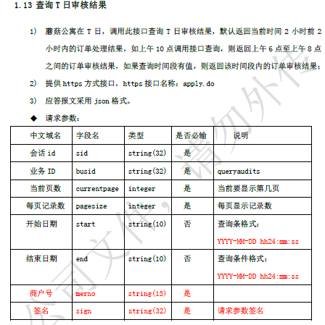

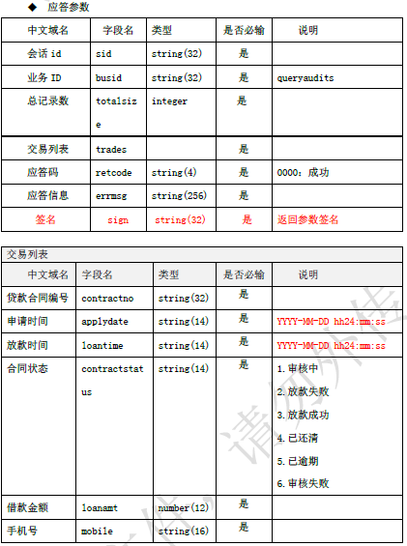

系统定时查询蘑菇宝拉卡拉审核结果，并更新对应的签约单。

* 1. 如果拉卡拉审核结果为通过，更新签约单状态为【签约成功】，并把还款方式更新为【自动扣款】，更新收款公司为【拉卡拉】
  2. 如果拉卡拉审核结果为失败，并失败类型为“租客材料不全”，把更新签约单状态为【材料补齐】
  3. 如果拉卡拉审核结果为失败，并失败类型不是“租客材料不全”，把更新签约单状态为【签约成功】，并把还款方式更新为【充值还款】，更新收款公司为【蘑菇公寓】

问题：

1. 现在拉卡拉返回的记过没“失败类型”这一说
2. 拉卡拉放款在什么系统对接

签约单需要有收款公司、还款方式（可由收款公司决定）、签约单状态

### 撤销蘑菇宝(拉卡拉)申请操作

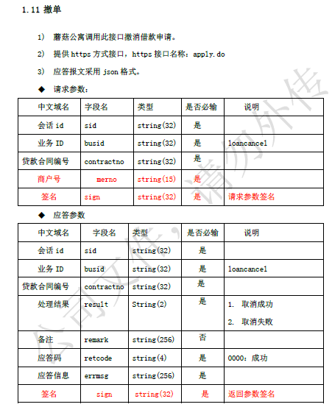

撤销拉卡拉和合同信息，取消进行中的蘑菇宝，更新签约单合同状态为【签约取消】，并通过接口通知拉卡拉取消蘑菇宝。

### 蘑菇宝催款信息生成

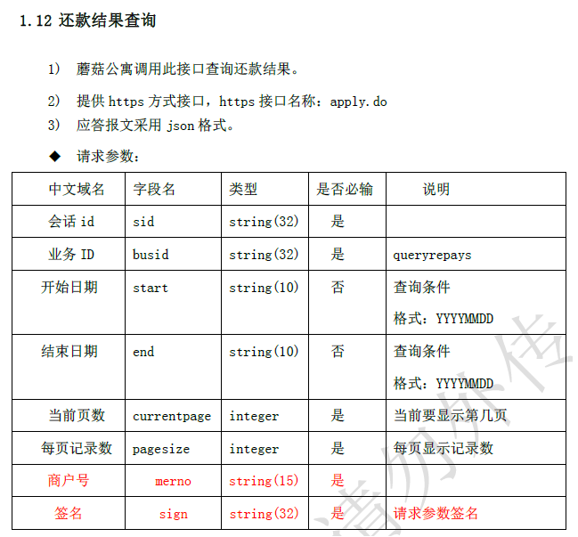

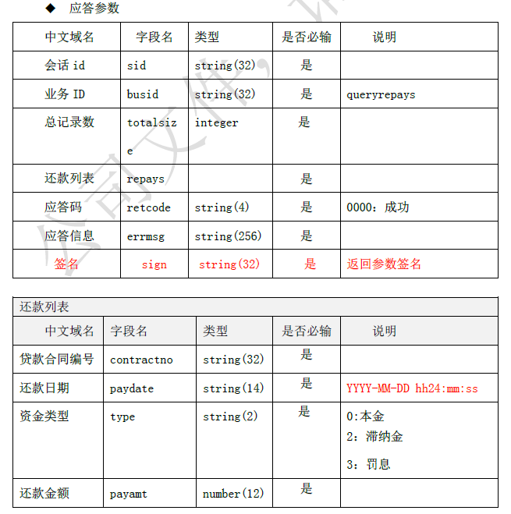

查询未完成租赁合同的蘑菇宝合约，根据合同签约的公司，查询对应系统的接口（包含公司内部系统和拉卡拉等）， 查询是否完成扣款。

1. 如完成还款，更新合约当月还款记录为正常还款
2. 如果未完成还款，更新还款记录为超期未还

根据未完成逾期的签约单当月的还款信息，生成对应的催款记录

### 蘑菇宝催款

|  |  |  |  |
| --- | --- | --- | --- |
| 催款信息表 | | | |
| 字段名称 | 类型 | 长度 | 备注 |
| 签约单ID |  |  |  |
| 房东ID |  |  |  |
| 租客ID |  |  |  |
| 金额 |  |  |  |
| 还款日期 |  |  |  |
| 截止日期 |  |  |  |
| 超期天数 | 查询时计算（当前时间-还款日期），根据天数进行查询逆序显示 | | |
|

根据生成的催款信息，T+3前发送催款信息给租客和房东，T+3到T+4后发送给消息要求在T+4（含）进行还款，不然就会违约

并提供查询界面，显示催款信息，逾期T+3和T+4的 显示级别最高

### 蘑菇宝违约或终止

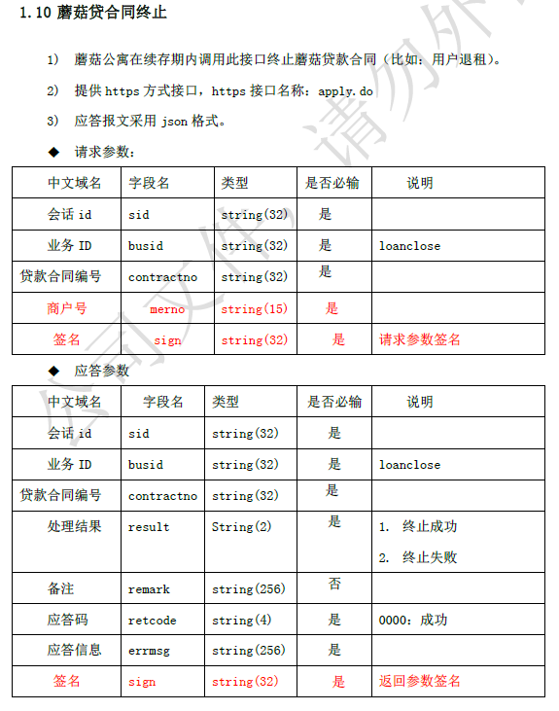

蘑菇宝终止流程

1. T+5前未进行交租的合约，自动终止
2. 通知拉卡拉蘑菇宝终止
3. 生成退租合约
4. 生成合约对应的蘑菇宝买回记录表
5. 查询该蘑菇宝是否存在房东的借款（确认是否强关联签约单，不关联则查询房东是否有借款）
   1. 如果有，则扣房东的余额
      1. 如余额充足，扣除相应金额（余额充足扣房东金额时，更新蘑菇宝买回记录，并填写借款记录）
      2. 如果不足，冻结房东账户，提示租客违约
      3. 定时查询冻结账户是否有余额进行扣款，如果余额充足，进行扣款解封，如不足继续定时查询，（余额充足扣房东金额时，更新蘑菇宝买回记录，并填写借款记录）
   2. 没有借款，则进入公司买回蘑菇宝金额
6. 公司买回蘑菇宝金额
   1. 如果是公司放款，进行金额冲销
   2. 如果是拉卡拉，则还款拉卡拉
   3. 更新蘑菇宝买回表，为完成买回

问题：

1. 公司还款冲销流程
2. 拉卡拉的还款接口
3. 蘑菇宝买回借款，后台自动

|  |  |  |  |
| --- | --- | --- | --- |
| 蘑菇宝买回表 | | | |
| 字段名称 | 类型 | 长度 | 备注 |
| 签约单ID |  |  |  |
| 房东ID |  |  |  |
| 租客ID |  |  |  |
| 房租金额 |  |  |  |
| 月份 |  |  |  |
| 剩余房租 |  |  |  |
| 提前买回金额 |  |  |  |
| 手续费 |  |  |  |
| 买回状态 |  |  | 待房东买回 待公司买回 完成买回 |
| 操作时间 |  |  |  |

### <APP>房东借款

房东借款，在借款余额范围内进行借款申请，申请过程中，看到可借总款，已用额度，借款中金额，可用金额，并且在提交借款中，显示借款的手续费。

**房东借款表结构在** **房东信用等级和借款额度的维护**

问题：

1. ~~房东借款的额度与签约的绑定~~

### 房东审核

根据房东借款的进行进行审核，通过或不通过，如不通过选择对应的原因

**房东借款表结构在** **房东信用等级和借款额度的维护**

问题：

1. 借款额度内，是否可以不同意
2. 是否有审核流程，可以否决原来的不同意

### <APP>房东借款管理页面

查询房东借款记录，包含借款记录，审核原因，放款时间等

对应借款的房租还款，以及买回记录。

### 蘑菇宝查询管理界面

通过房东，租客的手机号等关键信息查询签约单信息，含房东和租客的详细信息，以及房屋信息等，以及关联的房东借款等

## 运行环境

# 详细设计



## 系统建模



### 层次方框图

【从顶部开始，按照层次分类进行细化】

### ER图（实体-联系图）

【分析各个对象之间的联系，画图ER图】

接口设计

### 类图设计

【使用UML画出各个类的属性、继承和方法】

## 接口设计

【各个子系统之间的接口和用户接口】

### 内部接口设计

【各个部件是通过何种方式进行连接，比如通过远程数据库，http等】

### 对外接口设计

### 调用接口设计

## 数据库结构设计

【主要是描述】

### 数据库E-R图

### 数据库逻辑设计

...xxx库xxx表

目的：xxxx

|  |  |  |  |  |  |  |  |
| --- | --- | --- | --- | --- | --- | --- | --- |
| **序号** | **字段名** | **类型** | **长度** | **默认值** | **允许空** | **主键** | **备注** |
|  |  |  |  |  |  |  |  |
|  |  |  |  |  |  |  |  |

...xxx库xxx表

目的：xxxx

|  |  |  |  |  |  |  |  |
| --- | --- | --- | --- | --- | --- | --- | --- |
| **序号** | **字段名** | **类型** | **长度** | **默认值** | **允许空** | **主键** | **备注** |
|  |  |  |  |  |  |  |  |
|  |  |  |  |  |  |  |  |

## 程序流程图

【具体来说就是把经过总体设计得到的各个模块详细的加以描述。】

## 伪代码编写

【使用中文或者英文进行伪代码编写，以后这些伪代码将会成为代码的注释】